Guião da Celebração

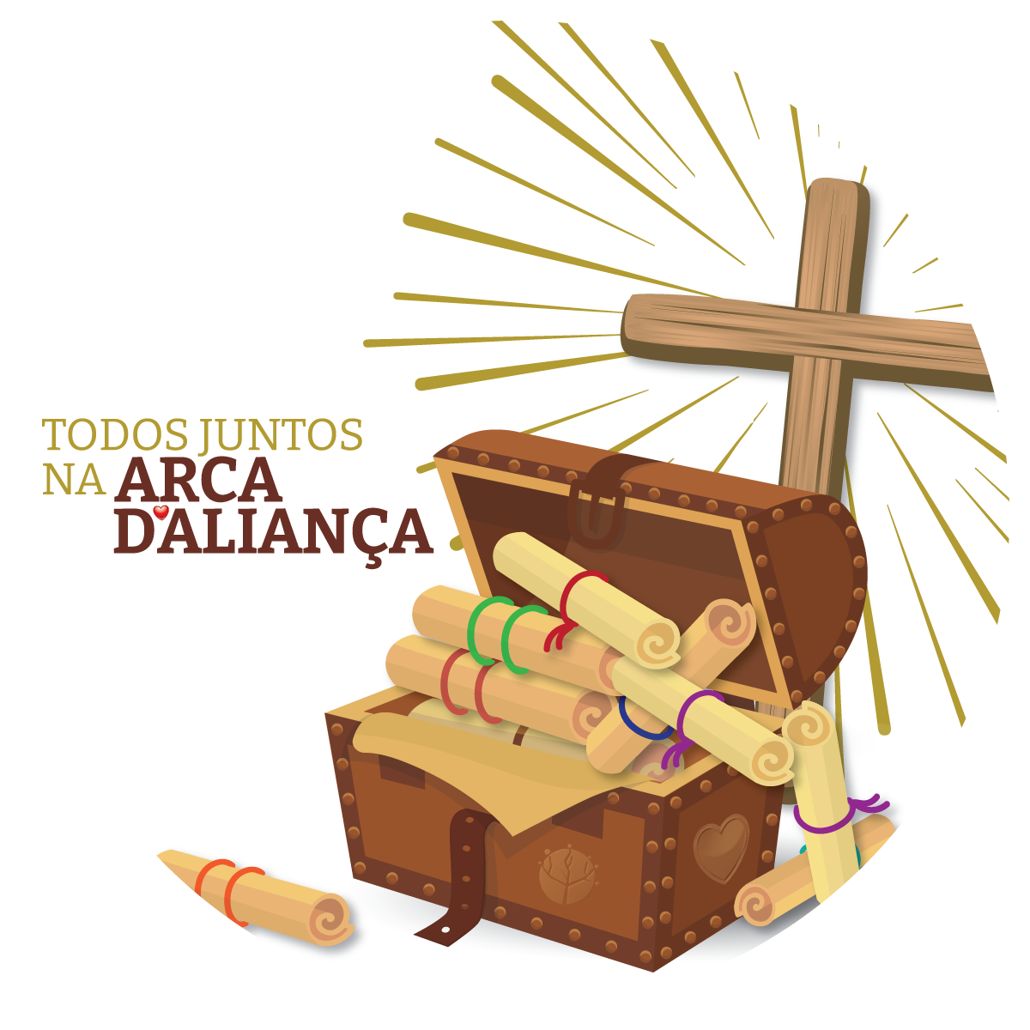

Quarta-Feira de Cinzas 2021
I. Ritos Iniciais

Monição inicial, antes do cântico e da procissão de entrada

Monitor:

Irmãos e irmãs: a nossa caminhada diocesana da Quaresma à Páscoa parte do tema dominante da aliança, recorrendo à imagem sugestiva da arca da aliança, que envolve a todos, aí em casa, na descoberta da família como verdadeiro “património da humanidade”, com todos os “tesouros” que ela encerra. Esta arca é agora transportada em procissão.

Na arca da aliança estavam conservadas as duas tábuas da lei de Moisés. A arca converter-se-á numa espécie de santuário portátil, o lugar da presença do Senhor, que, por isso, vela também pela conservação da aliança com o seu povo. A imagem da arca da aliança remete-nos para o tesouro escondido, cujo valor nem sempre apreciamos. Durante a Quaresma, cada família deverá descobrir os tesouros que tem na sua “Arca da Aliança”.

Porque é sinal da presença de Deus no meio de nós, ponhamo-nos de pé, para louvar o Senhor e invocar o seu amor misericordioso para nós, que somos pó e cinza, um pó amado e transformado por Deus.

Cântico de entrada | Procissão de entrada | Presidente leva a arca da aliança

Saudação inicial | Monição inicial
P. “Todos juntos na arca da Aliança”! Este é o propósito que nos guia, neste caminho da Quaresma à Pascoa de 2021. Deus chama-nos a viver em aliança com Ele! Esta vida em aliança começa no nosso Batismo, cujas promessas renovaremos na Páscoa do Senhor. Esta aliança vive-se, de modo especialmente belo, na alegria do amor conjugal e familiar. E, por isso, a nossa caminhada para a Páscoa, em tempos de pandemia e de confinamento, é eminentemente familiar.

Irmãos e irmãs: reunimo-nos, hoje, para dar início a este percurso, que nos levará à Páscoa da nova aliança: aliança irrevogável da parte de Deus, sempre fiel ao Seu Amor; aliança, da nossa parte, muitas vezes ferida pelas nossas infidelidades.

Aproveitemos então a graça deste tempo da Quaresma, não para maldizer a quarentena que dura há quase um ano, mas para renovar a nossa fé, a nossa esperança e a nossa caridade. Este é o tempo favorável para nos convertermos e voltarmos ao primeiro amor, numa vida em aliança com o Senhor. Desde este primeiro dia da Quaresma, peçamos ao Senhor esta grande graça.

Omite-se o ato penitencial, porque é substituído pela imposição das cinzas.
Kyrie
Oração coleta

II. Liturgia da Palavra

Liturgia e Homilia na Quarta-Feira de Cinzas 2021

1. Este é o primeiro dia da Quaresma, início da nossa subida, com Cristo, a Jerusalém (cf. Mt 20,18), para celebrarmos juntos a Sua Páscoa gloriosa. Mas este não é, para ninguém, o primeiro dia de uma renovada quarentena, decretada pelo Estado, por razões de saúde pública, em sucessivos estados de emergência. A pandemia do coronavírus transformou, de facto, a nossa Quaresma litúrgica de 40 dias num ano de quarentena sanitária. Cabe-nos a nós transformar esta quarentena sanitária em Quaresma de salvação e os dias de confinamento em tempo de graça, isto é, em ocasião favorável de conversão e de renovação da fé sincera, da esperança viva e da caridade ativa!

2. Na verdade, “pelo segundo ano consecutivo, celebraremos o ponto mais alto do ano litúrgico de forma absolutamente estranha. E isso faz-nos sofrer (…) Sendo previsível que as coisas melhorarão ainda no decurso deste ano, temos muitas graças a dar a Deus porque, não obstante a dureza a que estamos submetidos, já antevemos o tempo novo, mais solidário e mais verdadeiramente familiar, que se seguirá à atual provação. O que nos motiva uma justificada esperança” (Dom Manuel Linda, Mensagem para a Quaresma 2021). À luz do mistério pascal, da Cruz, da morte e da ressurreição de Jesus, nós cremos e esperamos que as privações e provações, as tribulações e sofrimentos, as dores e mortes, que esta pandemia semeou, hão de frutificar em Páscoa de vida nova, para um mundo novo.

3. Por isso, irmãos e irmãs, apesar do cansaço da longa quarentena que nos testa e confina “a impossibilidade de fazermos as rotinas de sempre até nos pode ajudar a uma maior interiorização dos acontecimentos salvíficos que a motivam” (Ibidem) e levar a uma vida menos dispersa e mais recolhida, menos consumista e mais sóbria, menos egoísta e mais partilhada, menos exterior e mais familiar.

4. Assumir o programa quaresmal diocesano “Todos juntos na arca da Aliança” significa que, neste caminho, vamos todos juntos, pais e filhos, crianças e jovens, adultos e idosos, em família e em comunhão com a Igreja, como nos convocava o profeta Joel: “Congregai os anciãos, reuni os jovens e as crianças. Saia o esposo do seu aposento e a esposa do seu tálamo. Chorem os sacerdotes, ministros do Senhor”. Para isso, criemos em cada casa um cantinho de oração, para rezar e celebrar uma Liturgia Familiar, em que tenhamos oportunidade de redescobrir os tesouros de casa. Esta liturgia ajudar-nos-á a partilhar experiências de tudo quanto Deus fez por cada um, pela família, na alegria e na tristeza, na saúde e na doença, nos fracassos e sucessos, nas ofensas e perdão, nas crises e na sua superação, na rotina e nas surpresas de cada dia. Uma família que reza e faz memória agradecida, transmite a fé, não por ensinar o catecismo, mas por testemunhar e contagiar a graça de Deus, como pão de cada dia.

5. O Evangelho oferece três vacinas que nos imunizam do pecado e nos fraternizam a todos no coração do Pai. Contra o pecado da autossuficiência e do esquecimento de Deus, a vacina da oração filial, feita no segredo do nosso quarto, na intimidade da nossa casa; contra o pecado dos excessos de consumo, de ruídos e informações, de imagens e mensagens, a vacina do jejum; contra o pecado da indiferença, a vacina da esmola ou da partilha com os irmãos feridos, vítimas desta encruzilhada de pandemias. Em família, marquemos, na agenda, tempos determinados de oração; façamos juntos um plano de privação, de jejum e abstinência de quê, e vejamos, com rigor, o quê, como, quanto e em favor de quem… faremos a nossa partilha de bens. Em tudo e sempre – queridos irmãos e irmãs – o mais importante é caminharmos juntos, em direção à Páscoa, para que a nossa Aliança com Deus se renove, a partir de um coração novo, de uma vida nova, de famílias novas, que são realmente a esperança de um mundo renovado, por tanta dor e por muito mais amor.

III. Bênção e Imposição das Cinzas

Cânticos durante a imposição das cinzas | Lavabo
……………………………………………………………………………………………………..

Proposta de rito familiar aos que acompanham a celebração pelo Facebook

Pároco: Aí em casa, sugerimos que realizem em família este breve rito. Só precisam de ter à mão uma Cruz e uma pequena porção de álcool-gel desinfetante ou simplesmente de água com sabão. Um de vós, aí em casa, faz de Guia da oração. O Guia da oração faz este convite a todos os familiares presentes:

[Guia]: Ajoelhemo-nos diante da Cruz do Senhor. Recordemos Jesus, que Se rebaixou a Si mesmo, tornando-Se obediente até à morte e morte de cruz, para nos renovar a todos por meio da Sua Páscoa gloriosa.

O (A) Guia da oração coloca água ou álcool desinfetante nas mãos de cada um e diz:

[Guia]: Converte-te e acredita no Evangelho!

Cada um dos presentes reage, lavando as mãos com água ou álcool-gel e diz:
[Membro da família]: Senhor, lava-me de todo o pecado!

De seguida, também o(a) Guia deixa que um dos presentes lhe faça o mesmo gesto, dando a mesma resposta.

Por fim, cada um dos presentes faz uma inclinação ou troca um gesto de paz (um beijo ou um abraço) com o(a) Guia da Oração e diz-lhe:

[Membro da família]: Todos juntos, na arca da Aliança!

Nota: O Presidente pode realizar o mesmo gesto com um dos presentes na celebração.

……………………………………………………………………………………………………..

Oração dos Fiéis inspirada na Mensagem do Papa para a Quaresma 2021

P. Irmãos e irmãs: “No recolhimento e oração silenciosa, a esperança é-nos dada como inspiração e luz interior, que ilumina desafios e opções da nossa missão; por isso mesmo, é fundamental recolher-se para rezar (cf. Mt 6,6) e encontrar, no segredo, o Pai da ternura. Voltemo-nos para Ele e invoquemo-l’O dizendo:

R. Senhor, renovai em nós a fé, a esperança e a caridade.

- Pela Santa Igreja: para que viva esta Quaresma como tempo favorável para renovar a fé, a esperança e a caridade, através de um percurso de conversão, de oração e de partilha dos bens. Invoquemos.

- Pelos que governam: para que, diante desta encruzilhada de pandemias, promovam adequadas políticas sanitárias, económicas, sociais e ambientais. Invoquemos. R.

- Pelos que travam esta dura luta contra a pandemia da covid-19: para que sejam rec0nhecidos na sua dedicação e acompanhados pela colaboração responsável de todos nós. Invoquemos. R.

- Pelas nossas famílias: para que abram as portas e deixem Deus morar em suas casas, através da escuta orante da Palavra, da renúncia aos excessos de consumo e da prática do amor fraterno. Invoquemos. R.

- Por todos nós: para que saibamos cuidar dos outros com gestos concretos de amor e dar uma palavra de confiança a quantos se encontram em sofrimento, abandono ou angústia. Invoquemos. R.

P. Senhor, renovai em nós uma fé sincera, uma esperança viva e uma caridade ativa, para subirmos com Cristo Vosso Filho até Jerusalém e alcançarmos, pela Sua Cruz, a luz da Páscoa gloriosa. Ele que é Deus convosco, na unidade do Espírito Santo.

R. Ámen.

IV. Liturgia Eucarística

Apresentação dos dons | Cântico de ofertório | Oração sobre as oblatas
Prefácio da Quaresma III | Santo | Oração Eucarística II
Comunhão | Cântico de Comunhão | Oração pós-comunhão

V. Ritos Finais

Avisos | Programa quaresmal

1. A caminhada diocesana da Quaresma à Páscoa, em tempo de pandemia e de novo confinamento, é eminentemente familiar. Desafia-nos a criar um cantinho de oração, a colocar aí uma arca e uma cruz e, dentro da arca, nove papiros com os tesouros da família, que se vão descobrindo e partilhando, semana a semana. Está disponível um vídeo, que explica com mais pormenor estas propostas. De qualquer modo, o coração da caminhada é a celebração de uma liturgia familiar. O guião estará disponível, a tempo, no site da Paróquia e, sempre que possível, haverá um vídeo exemplificativo, no nosso site e nas redes sociais.

2. Todos os domingos da Quaresma, às 18h30, teremos um tempo de oração comunitária, via zoom. O link de acesso estará disponível na agenda da Paróquia, na primeira página do site e será enviado por e-mail, sms ou pelo WhatsApp a quem o pedir. No próximo domingo, o tempo de oração será de lectio divina.

3. Já referi, na homilia, a necessidade de concretizar, em família, os tempos e modos de oração, jejum e partilha. Dentro desta partilha, não esqueçamos a renúncia quaresmal ou contributo penitencial. Na diocese do Porto, este será distribuído pela Cáritas Diocesana do Porto e pelo Fundo Social Diocesano. Que nenhum cristão deixe de partilhar o pouco ou o muito que Deus lhe vai dando.

4. A celebração pessoal e sacramental da Reconciliação (Confissão) é possível, não através de uma convocatória comunitária, como era tradicional, num dia marcado previamente e com vários confessores disponíveis. Mas pode ser celebrada a Reconciliação, através do encontro pessoal do penitente com um sacerdote, desde que previamente agendado ou dentro dos horários habitualmente disponíveis para o atendimento, no respeito absoluto pelas regras sanitárias.

5. Não sendo ainda possível, a participação presencial na Eucaristia, cada pessoa e cada família pode e deve santificar sempre o domingo, com algum momento de oração, de realização de obras de caridade. Pode também acompanhar a transmissão da celebração da Eucaristia pela TV ou pelas redes sociais, não como quem assiste do sofá a um espetáculo religioso, mas em verdadeiro clima de oração, em ambiente de recolhimento, respondendo aos diálogos da celebração, correspondendo às diversas partes da Eucaristia com as atitudes corporais e espirituais que aproximem, o melhor possível, do mistério celebrado e envolvam e comprometam. Em princípio, transmitimos, pelo Facebook, as missas de sábado às 16h00 e de domingo às 11h00 e sempre que houver algum motivo especial para tal.

6. O Pároco celebra Eucaristia, de terça a sexta, às 19h00. Aos sábados às 16h00 e aos domingos às 11h00. Podem pedir intenções de Missas, por chamada telefónica, por mensagem, usando o Messenger, os comentários do Facebook ou mesmo o WhatsApp. Para entregarem a oferta correspondente, podem fazê-lo por transferência bancária ou por MBWay. O IBAN e o número de telefone para MBWay estão divulgados na primeira página do site da Paróquia, no ícone “Dar para cuidar”.

Bênção | Despedida

apêndice: rito familiar na quarta-feira de cinzas 2021

Sugerimos que se realize em família este breve rito. Para tal, basta ter à mão uma Cruz e uma pequena porção de álcool-gel desinfetante ou simplesmente de água com sabão. Um dos membros da família faz de Guia da Oração.

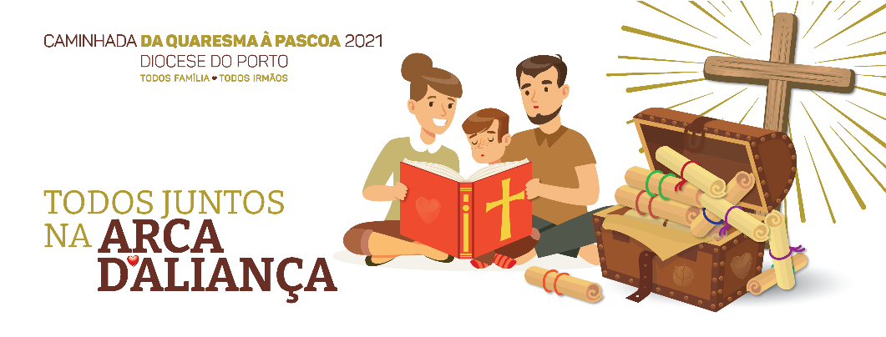

Guia: Em nome do Pai e do Filho e do Espírito Santo.
Todos: Ámen.

Guia: Ajoelhemo-nos diante da Cruz do Senhor. Recordemos Jesus, que Se rebaixou a Si mesmo, tornando-Se obediente até à morte e morte de cruz, para nos renovar a todos por meio da Sua Páscoa gloriosa.

O (A) Guia da oração coloca água ou álcool desinfetante nas mãos de cada um e diz:
Guia: Converte-te e acredita no Evangelho!

Cada um dos presentes reage, lavando as mãos com água ou álcool-gel e diz:
Membro da família: Senhor, lava-me de todo o pecado!
De seguida, também o(a) Guia deixa que um dos presentes lhe faça o mesmo gesto, dizendo-lhe as mesmas palavras de apelo à conversão e dando-lhe a mesma resposta de desejo de purificação do pecado.

Por fim, cada um dos presentes faz uma inclinação ou troca um gesto de paz (um beijo ou um abraço) com o(a) Guia da Oração e diz-lhe:

Membro da família: Todos juntos, na arca da Aliança!

…………………………………………………………………………………………..

Nota final: Se a celebração da Eucaristia for transmitida pelas redes sociais, este rito pode ser feito pelo Presidente da Celebração a seguir à imposição das Cinzas, de forma a motivar e a exemplificar a sua realização em contexto familiar.

